Materiały Wysokoenergetyczne / High-Energetic Materials, 2018, 10, ISSN 2083-0165
Institute of Industrial Organic Chemistry, Poland

Prosimy określić rodzaj pracy: Przegląd, Artykuł, Komunikat

Tytuł po polsku

Title in English

Imię Nazwisko¹⁾, Imię Nazwisko^{2,*)}
*E-mail: adres@adres

1) nazwa firmy, ul. Ulica 1, 00-000 Miasto, PL
2) nazwa wydziału, nazwa uczelni, ul. Ulica 1, 00-000 Miasto, PL

Streszczenie: Istota badanego problemu, zastosowane metody badawcze, badane materiały, podsumowanie wniosków. Nie więcej niż 100 słów.

Abstract: The essence of the problem tested, testing methods applied, tested materials, summary of conclusions. Not more than 100 words.

Słowa kluczowe: inne niż w tytule, nie więcej niż 10 słów
Keywords: different than in the title, no more than 10 words

Symbole i skróty
D prędkość detonacji [m/s]
l długość ładunku [cm]
T temperatura [K]
t czas [s]

ρ gęstość [g/cm³]
Φ średnica ładunku [cm]

1. Wprowadzenie
Niezwykle istotne jest wprowadzenie, ale nie może być zbyt długie (nie może mieć charakteru wykładu szczególnie nt. podstaw badanego zagadnienia). Wszystkie skróty wprowadzamy przy pierwszym użyciu danego wyrażenia. Wyjaśnienia skrótów w obcym języku umieszczamy w nawiasie, np. dla plastycznego materiału wybuchowego (PBX, ang. Plastic Bonded Explosives).
Prosimy dodatkowo nie formatować tekstu, np. wstawiając automatyczne akapity lub uzyskując je przesuwając wyrazy za pomocą spacji, czy wstawiając zakończenie wiersza wewnątrz akapitu. Wszystkie tego typu elementy zostaną wprowadzone automatycznie podczas składu komputerowego artykułu. Prosimy nie numerować stron w nagłówku lub stopce. Numery stron zostaną wstawione przez Redakcję wraz z komentarzem identyfikującym pracę.
Wyliczenia prosimy przedstawiać w następującej formie:
a) sprawa A:
– kwestia A1,
– kwestia A2.
b) sprawa B:
– kwestia B1,
– kwestia B2.
Literaturę prosimy numerować w kolejności przywołania w tekście np. pojedynczy odnośnik [1], dwie prace [2, 3], czy też w przypadku większej liczby cytowanych prac [1, 3-5]. Każda pozycja literaturowa przywołana w artykule musi być opisana w formie odnośnika literaturowego. W czasopiśmie przyjęto zasady podawania literatury zgodnie z wymaganiami stylu Chicago.
Wzory piszemy w szablonie i każdy wzór powinien być oznaczony kolejną liczbą.
Wzór (1) jest obiektem w MS Equation 3.0.
(1)
gdzie: a, b, c – zmienne.
W wzorach prosimy stosować wyłącznie czcionkę Times New Roman. W tekście oznaczenia literowe stałych i zmiennych piszemy kursywą.

2. Część doświadczalna
2.1. Badane materiały
2.1.1. Związki chemiczne
Źródło pochodzenia, czystość, skład granulometryczny, itp., podajemy według uznania. Nr CAS oraz nazwy według IUPAC mile widziane. Należy uwzględniać znaki wskazujące na prawa własności do nazw handlowych tj. TM, ®.

2.1.2. Materiały wieloskładnikowe
Możliwie jak najwięcej danych o badanych mieszaninach prosimy zamieszczać w tabelach, tak jak w tabeli 1 i tabeli 2. Prezentowane dane (Tabela 1 i Tabela 2) są oczywiście przykładowe.

Tab. 1. Charakterystyki badanych materiałów
Próbka | Energia [kJ/kg] | Prędkość detonacji [m/s]
P1^{a)} | 100 | 5 ÷ 10^{c)}
P2^{b)} | 1 | –
P3 | 0,1 | 1
P4 |  | <5000^{c)}
a) cecha próbki P1.; b) cecha próbki P2; c) zakres nominalny deklarowany przez producenta [6].

Tab. 2. Charakterystyka próbki P1
Parametr | Jednostka | Wartość
Energia | [kJ/kg] | 100
Prędkość detonacji | [m/s] | 5 ÷ 10^{a)}
a) zob. Tabela 1, odnośnik c).

2.2. Metody badawcze
2.2.1. Metoda 1
Podstawa opisu metod i stanowisk badawczych to rysunki (rys. 1a) lub zdjęcia (rys. 1b). Użycie zdjęć skopiowanych z czyjegoś opracowania (w tym producenta danego urządzenia pomiarowego) wymaga zgody właściciela praw do tego zdjęcia na jego użycie. Zgoda powinna zostać udzielona na piśmie i przesłana razem ze zgłaszaną pracą, a w opisie zdjęcia należy koniecznie podać źródło (odnośnik literaturowy). Należy pamiętać, że druk (wersja papierowa) może nie być kolorowy, zatem należy tak dobierać kolory, aby rysunek pozostał czytelny po automatycznej zamianie kolorów na odcienie szarości.
Przedstawiając rysunki lub zdjęcia przedmiotów lub stanowisk badawczych należy zaznaczyć ich elementy na zdjęciu (np. strzałką wskazującymi położenie wybranego elementu i liczbą) i opisując, możliwie dokładnie, dany element w tekście przywoływać liczbę przyporządkowaną na rysunku danemu elementowi. Rysunek wraz z jego elementami opisu (strzałkami i liczbami) powinny stanowić jeden obiekt (rys. 1a).
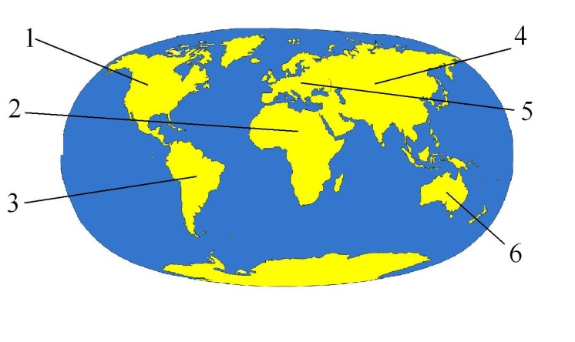 |  | 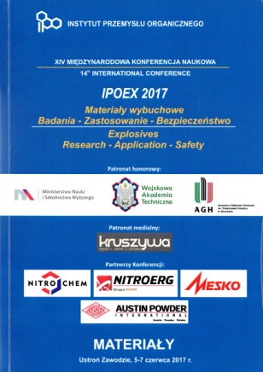
a) | b)
Rys. 1. Konferencja IPOEX: a) obszar zainteresowania: 1 – Ameryka Płn. I Środkowa; 2 – Afryka; 3 – Ameryka Płd.; 4 – Azja; 5 – Europa; 6 – Australia i Oceania; b) strona tytułowa materiałów konferencyjnych z roku 2017 [7]

Odniesienie do dokumentów normatywnych opisujących daną metodę badawczą, w tym wskazanie różnic pomiędzy wymaganiami normatywnymi a sposobem realizacji danego badania – jeżeli mają miejsce jakieś odstępstwa – mile widziane.
Zasada pomiaru powinna być opisana wyczerpująco lub należy podać odnośniki literaturowe do prac w których została ona opisana.

3. Wyniki i dyskusja wyników
Stosujemy jednostki układu SI według ogólnie przyjętych zasad. Mogą być różne zapisy tj. m/s lub m·s⁻¹, ale w całej pracy musi być zastosowany ten sam system. Stosujemy wyłącznie jednostki uznane w układzie SI. Wartości temperatury wyrażamy zarówno w ºC, jak i w K. Zakresy wartości podajemy w nawiasach, np. (1 ÷ 100) ºC.
Wyniki prezentujemy w formie tabelarycznej, zgodnie z zasadami przedstawionymi w tabelach 1 i 2, lub w formie graficznej (rys. 2).Prosimy nie powielać danych w tabelach i na wykresach, poza wyjątkowymi (uzasadnionymi merytorycznie) przypadkami.
Prosimy uwzględnić podczas formatowania wykresu, że wydruk pracy może nie być kolorowy, w związku z czym preferowane kolory na wykresach to czarny i odcienie szarego oraz zaznaczanie punktów pomiarowych. Krzywe na wykresach prosimy opisywać w podpisie pod rysunkiem, tzn. prosimy unikać stosowania legend w obszarze wykresu (rys. 2).

a)

b)
Rys. 2. Zasady formatowania wykresu, krzywe: a) wersja czarno-biała; b) wersja kolorowa

Postać kolorowa wykresów i zdjęć będzie dostępna w wersji elektronicznej artykułu na stronie wydawnictwa [7].

4. Podsumowanie
Prosimy w tej części opisać możliwie jak najzwięźlej, ale i wyczerpująco, uzyskane wyniki i własną ich interpretację. Prosimy o zweryfikowanie, czy dane (szczególnie liczbowe) i wnioski podane w Podsumowaniu są identyczne z danymi i wnioskami podanymi w streszczeniu.
Prosimy nie wprowadzać nowych pojęć ani cytowań.

Podziękowanie
Informacja o finansowaniu badań może być umieszczona w tym miejscu.

Literatura
[1] Nazwisko Imię, Nazwisko Imię. Rok. Tytuł artykułu. Czasopismo tom (zeszyt) : strony.
[2] Nazwisko Imię, Nazwisko Imię. Rok. Tytuł książki. Miejsce wydania : Wydawnictwo.
[3] Nazwisko Imię, Nazwisko Imię. Rok. Tytuł rozdziału w książce. W Tytuł książki. Strony. Miejsce wydania : Wydawnictwo.
[4] Nazwisko Imię, Nazwisko Imię. Rok. Tytuł patentu. Patent oznaczenie kraju numer patentu.
[5] Nazwisko Imię, Nazwisko Imię. Rok. Tytuł wystąpienia. Nazwa konferencji, miasto, kraj ramy czasowe konferencji.
[6] Materiały reklamowe. 2017.
[7] http://www.wydawnictwa.ipo.waw.pl/materialy-wysokoenergetyczne.html [strona dostępna 23 czerwiec 2017].

